Пример SQL-инъекции
на сайте «Ритм города»
Учебная проверка формы входа CMS на локальном PHP + MySQL

Цель и условия проверки
Цель — показать, как специальная строка меняет смысл SQL при небезопасной конкатенации, и проверить, что реальная форма входа сайта не даёт войти таким способом. Проверка выполнена на локальном адресе http://127.0.0.1:8000/admin/index.php с PHP 8.5.4 и MySQL 8.4.11.
Для контроля в таблице admins временно была создана одна тестовая запись. После проверки она удалена; в рабочей базе снова 0 администраторов. Рабочий код авторизации не изменялся.

Тестовая строка
' OR '1'='1
Эта строка введена в поле «Имя администратора», в поле пароля — произвольный тестовый текст. Последовательность OR и равенство 1=1 нужны для примера логического условия, которое всегда истинно.

Что произошло бы при небезопасном SQL
Уязвимый учебный вариант собирает текст запроса из введённого имени:
SELECT COUNT(*) FROM admins WHERE username = '$username'
После подстановки тестовой строки запрос превратился бы в:
SELECT COUNT(*) FROM admins WHERE username = '' OR '1'='1'
Правая часть условия истинна для каждой строки. На временной записи этот запрос действительно вернул 1. Это демонстрация изменения логики SQL на уровне запроса; в рабочем сайте такой конкатенации нет.

Как работает запрос сайта
В public/admin/index.php используется параметр вместо вставки текста в SQL:
$query = db()->prepare('SELECT id, password_hash FROM admins WHERE username = ?');
$query->execute([$username]);
Та же тестовая строка передаётся как одно значение параметра. Контрольный подготовленный запрос к таблице вернул 0 записей. Далее сайт проверяет пароль через password_verify, если пользователь найден. Тестовая строка не дала доступа к панели.
Проверка | Результат
Учебный запрос с конкатенацией | 1 найденная запись
Подготовленный запрос сайта | 0 найденных записей
Вход через настоящую форму | Отказ: «Неверное имя или пароль.»

Скриншот 1. Попытка в форме входа
На локальной странице CMS введена строка для SQL-инъекции. Скриншот сделан до нажатия кнопки «Войти».
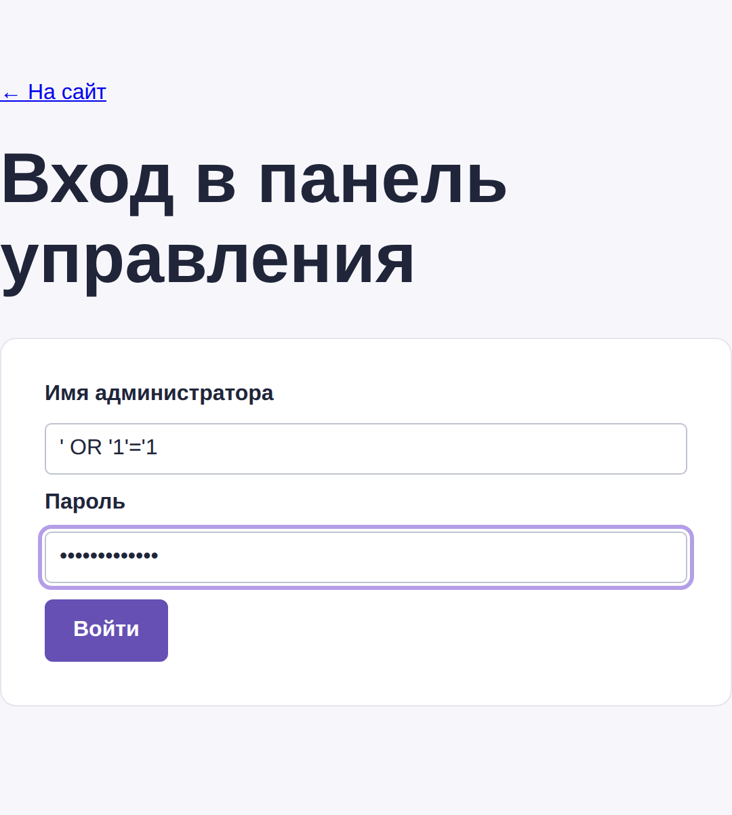
Рисунок 1 — тестовая строка в поле имени администратора.

Скриншот 2. Результат отправки
После отправки форма вернулась с сообщением «Неверное имя или пароль». Страница управления не открылась.
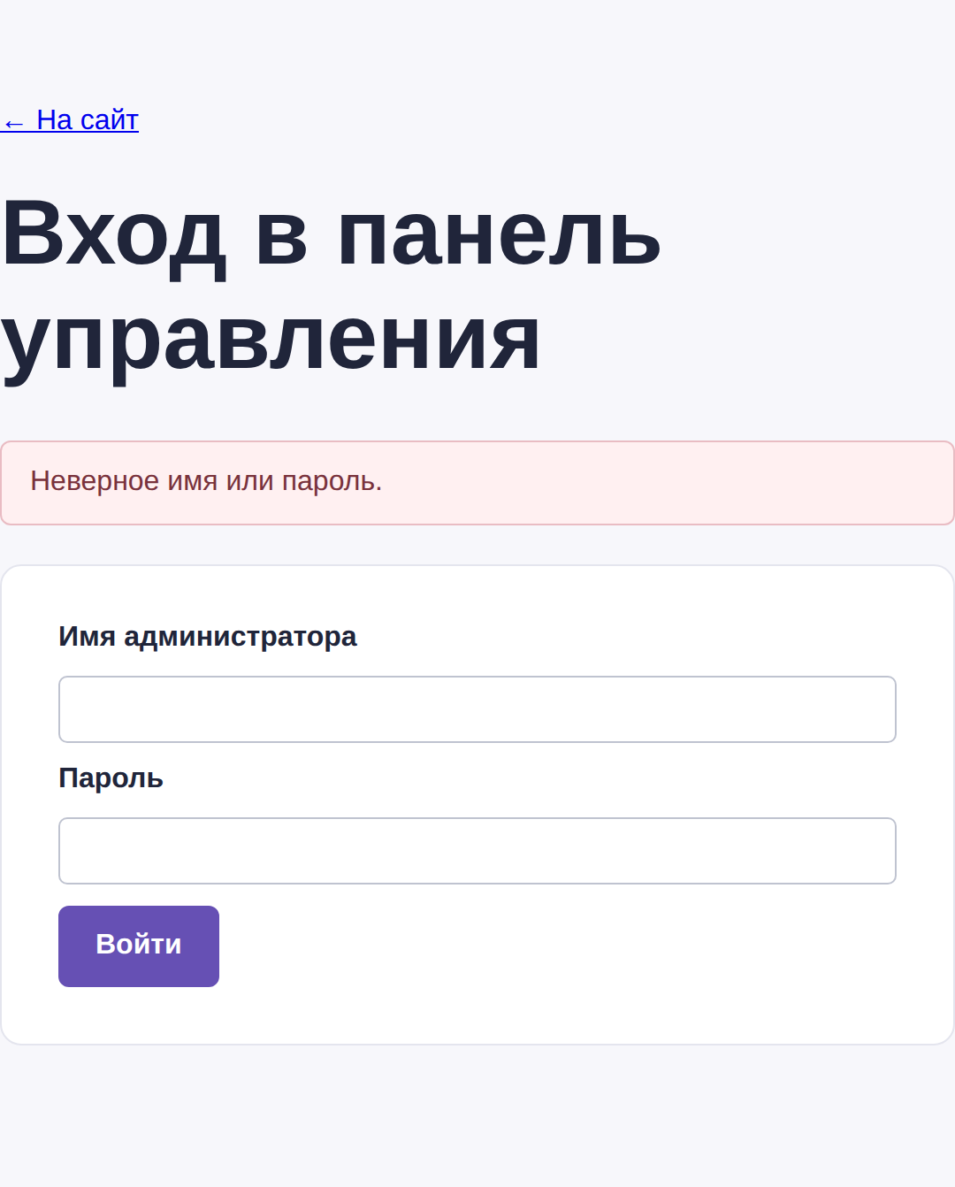
Рисунок 2 — реальный ответ сайта на попытку входа.

Вывод
SQL-инъекция с условием OR 1=1 меняет результат запроса, если приложение вставляет пользовательский текст прямо в SQL. На этом сайте введённое значение остаётся параметром подготовленного запроса, поэтому попытка не обошла авторизацию. Для проверки были использованы только локальный сайт и временная тестовая запись.
Отдельные файлы скриншотов лежат рядом с этим документом: sql-inectia-01-vvod.png и sql-inectia-02-otkaz.png.

